**Bernlef-In mijn kamer…**

Gedicht van de Week

Week 25- 2019

[www.arspoetica.nl](http://www.arspoetica.nl)

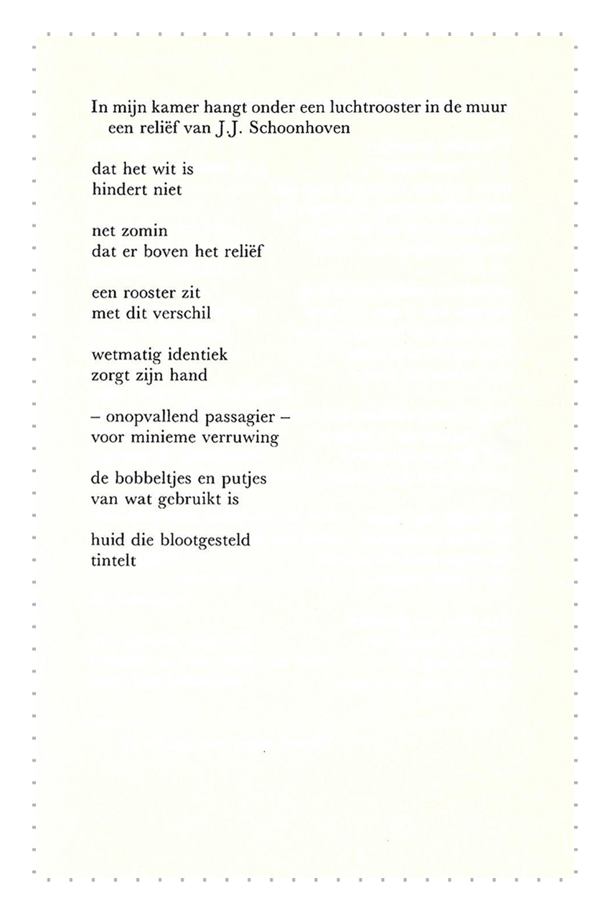

De dichter van deze week is populair geworden door zijn roman Hersenschimmen (1984) dat het proces van teloorgang door dementie beschrijft; dat thema is door zijn boek op de kaart gezet en wordt nu veel meer en opener besproken dan voor die tijd.

Bernlef is de naam van een Friese bard[1]. De schrijver (1937-2012) van het gedicht van de week gebruikte dit pseudoniem (soms met ervoor J. of Henk) omdat zijn eigenlijke naam (H.J.Marsman) verwarring zou kunnen opleveren met zijn beroemde niet verwante [naamgenoot](https://www.dbnl.org/tekst/bork001schr01_01/bork001schr01_01_0729.php).

Hij debuteerde met dicht- en prozawerk en werd hiervoor bekroond. Vele prijzen volgden nog hierna.

Hij schreef romans en ander proza alsook gedichten. Zijn poëzie kenmerkt zich door eenvoudige formuleringen en vaak ook alledaagse observaties. Hij lijkt op zoek te zijn naar vereenvoudiging die geen simplificatie is, op het grensvlak van werelden: “de” werkelijkheid en de werkelijkheid van taal en gedicht.

Het gedicht van de week is daarvan een voorbeeld; dat daarbij een werk van een kunstenaar uit de 0-beweging (Jan Schoonhoven) wordt beschreven, is een illustratie van het streven van Bernlef. Deze beweging gebruikte eenvoudige vormen en spiegelde zich aan de alledaagsheid van de dingen.  “Zero bestrijkt het niet te meten gebied, waar een oude toestand overgaat in een nieuwe onbekende toestand”, zei een van de grondleggers van de Duitse 0-beweging, Otto Piene. Deze beweging inspireert nog steeds kunstenaars zoals blijkt uit [dit werk](http://www.laurensmostert.nl/).

Het gedicht werd voor het eerst gepubliceerd in de bundel “Hoe wit kijkt een eskimo” (1970). Hier wordt de tekst gebruikt uit “Gedichten 1970-1980” uit 1988.

1. Over deze Bernlef is weinig bekend. [Hier](https://www.deverhalenvangroningen.nl/alle-verhalen/liudger-en-bernlef-een-wonder-in-usquert-met-grote-gevolgen) wordt een verhaal over hem verteld.